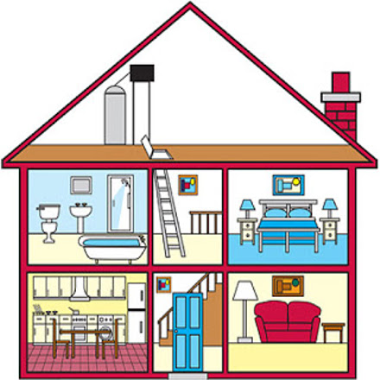
Sesión 8
Fecha: Abril 15 de 2013
Las partes de la casa
Dimensiones: Cognitiva, socio-afectiva- comunicativa y corporal.
EJES TRANSVERSALES
Educación en valores: Responsabilidad en familia.
Indicador de logro: Reconoce partes de la casa y los elementos que utilizan en ellas.
Inicio
Juego libre con el material lúdico del CEPARCITO.

Desarrollo

- En primer lugar se indagará qué partes de la casa conocen, que objetos han visto en ella, se les mostrará diferentes imágenes de las partes de la casa y se cantará la canción “yo tengo una casita que es así, así” con el fin de estos pequeños se familiaricen con el tema y así poder ir a la sala de informática y realizar la actividad 8 “las partes de la casa”, donde se abrirá el enlace de la casa, en ella se mostrará las partes principales de una casa permitiéndoles a los niños y niñas asociar las imágenes con la grafía de las partes de la casa y a demás escuchar la pronunciación de cada una de estas, luego se irá al salón y se les pedirá que jueguen a la familia, proponiéndoles que organicen el salón como lugares de la casa y que representen escenas familiares, como cocinar, hacer oficio, ver televisión, conversar, etc.
- Por último se realizará una manualidad de una casa de papel.

Desenlace

Se procede a organizar a los niños para la despedida.

Evaluación: a través de imágenes se les pedirá a los niños y niñas que nombren las diferentes partes de la casa que se las va solicitando y así nos daremos cuenta que palabras nuevas aprendieron. También se podrá observar mediante el juego de la familia las diferentes acciones que realizan con los deberes y oficios que hay en una casa.

Observaciones maestra cooperadora: _________________________________
_________________________________________________________________

